**제17회 DMZ국제다큐멘터리영화제**

**프레더릭 와이즈먼 전작 순회 회고전,**

**비(非) 극장 상영 프로그램 포스터 공개**

다큐멘터리 장르 대중화와 시민들의 문화 향유권 증대에 앞장서고 있는 DMZ국제다큐멘터리영화제(집행위원장 장해랑, 이하 DMZ Docs)가 각 프로그램의 공식 포스터 디자인을 공개했다.

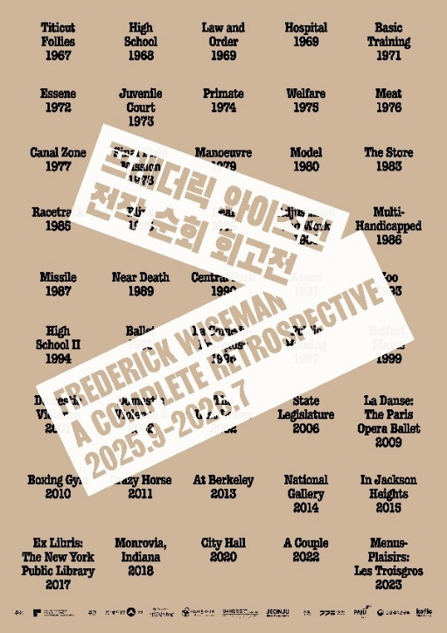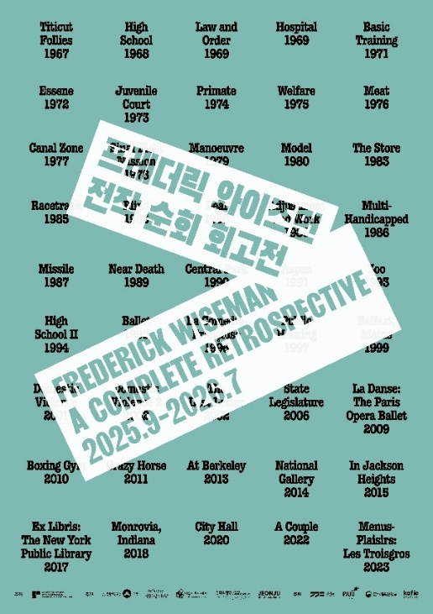

[프레더릭 와이즈먼 전작 순회 회고전 공식 포스터]

DMZ Docs는 올해 45편에 달하는 프레더릭 와이즈먼의 전작 순회 회고전의 포문을 연다. 2026년 7월까지 이어지는 이 기획전은 전국의 시네마테크와 예술영화관을 순회하며 진행된다. 16mm 필름으로 보관되어 있던 대다수 작품이 4K로 복원되어 전 세계적으로 재상영되기 시작한 것을 계기로, 한국에서도 사상 처음으로 대규모 순회 회고전이 이루어진다. DMZ Docs 영화제 기간 동안 20편의 작품을 가장 먼저 만나볼 수 있다.

프레더릭 와이즈먼 전작 순회 회고전의 공식 포스터는 조태용 디자이너(plate)가 맡았다. 45편 전작을 아우르는 제목 위로 강조된 ‘프레더릭 와이즈먼 전작 순회 회고전’의 제목이 눈길을 끈다.

~~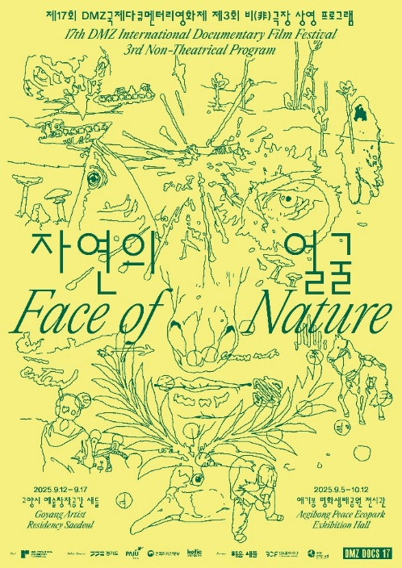~~

[비(非) 극장 상영 프로그램 - “자연의 얼굴” 포스터]

올해로 3회를 맞이한 비(非) 극장 상영 프로그램의 주제는 ‘자연의 얼굴’이다. ‘자연의 얼굴’은 폭력과 불안으로 파괴되어가는 인간과 비인간의 상호작용을 복원하고, 자연의 얼굴을 새롭게 마주하는 기회를 바라며 개최된다. 사라져가는 자연 현상과 사물, 자연의 얼굴을 보여주기에 적합하다고 판단된 고양시 예술창작공간 새들과 김포시 애기봉 평화생태공원 전시관에서 두 트랙으로 진행되며, 설치 작품 9편을 통해 자연과 인간, 비인간의 관계를 탐색한다.

비(非) 극장 상영 프로그램 ‘자연의 얼굴’은 DMZ다큐로드 김포 코스의 일부 프로그램으로도 포함되어 있다.

비(非) 극장 상영 프로그램 ‘자연의 얼굴’의 공식 포스터 디자인은 민경문 디자이너(프론트도어)가 맡았다. 인간과 비인간을 포함한 자연의 부분들을 드로잉하여 얼굴 같은 형상을 만들어 낸 점이 프로그램 취지와 잘 맞는다.

프레더릭 와이즈먼 전작 순회 회고전과 비(非) 극장 상영 프로그램의 자세한 내용은 DMZ Docs의 공식 홈페이지([www.dmzdocs.com](http://www.dmzdocs.com/))에서 확인 가능하다.

50개국 143편의 국내외 최신 다큐멘터리 상영을 확정 지은 제17회 DMZ국제다큐멘터리영화제는 9월 11일부터 9월 17일까지 7일간 경기도 파주시와 고양특례시 일원에서 열리며, 산업 프로그램인 DMZ Docs 인더스트리는 9월 12일부터 16일까지 열린다.